Александар Поповић
ПЕПЕЉУГА
Чувена бајка Пепељуга је послужила нашем писцу да напише ДРАМСКИ ТЕКСТ Пепељуга који је намењен извођењу на сцени, тј. у позоришту. Али, текст бајке није само драматизован, што значи да је сада у форми дијалога који воде ликови, већ је и изменио текст да би био занимљивији, савременији и деци забавнији.
- ДИЈАЛОГ – разговор између две особе.
Послушајте цели текст драме на https://www.youtube.com/watch?v=wwTuSm8-A9g&t=301s , а овде прочитајте одломак. Обратите пажњу на то како су подељене улоге и на текстове у заградама који дају упутства глумцима како да се понашају на позоришној сцени. Ти делови текста се зову дидаскалије или ремарке.
НЕПОЗНАТЕ РЕЧИ
вршљати - ићи тамо-овамо шифоњер – ормар
скандирати – говорити по ритму

(ОДЛОМАК)
ЛИКОВИ: Маћеха, Отац, Пепељуга, Пепина и Роза
МАЋЕХА (у одушевљењу) : Чини ми се да сам већ принцезина мајка!... Вршљам по двору!... Сваки дан одлазим у куповину!...На цео свет гледам с висине!... Надгледам куварице да не краду јаја!... И контролишем собаре како бришу прашину са шифоњера!...
----------------------------------
МАЋЕХА (најдном стане насред собе, поносно пљесне дланом о длан): Кћери!... Покрет, децо!... Покрет!...
(Долазе у колони једна по једна Пепина, Роза, Пепељуга.)
ПЕПИНА: Падамо ли у очи?!
ОТАЦ: Из авиона... (Скандира по такту, удара длановима.) На-пред на-ше бу-ду-ће прин-це-зе.
МАЋЕХА (Заустави Пепељугу која по инерцији иде за Пепином и Розом ка излазу.) Чекај, куда ћеш ти, Пепељуго?
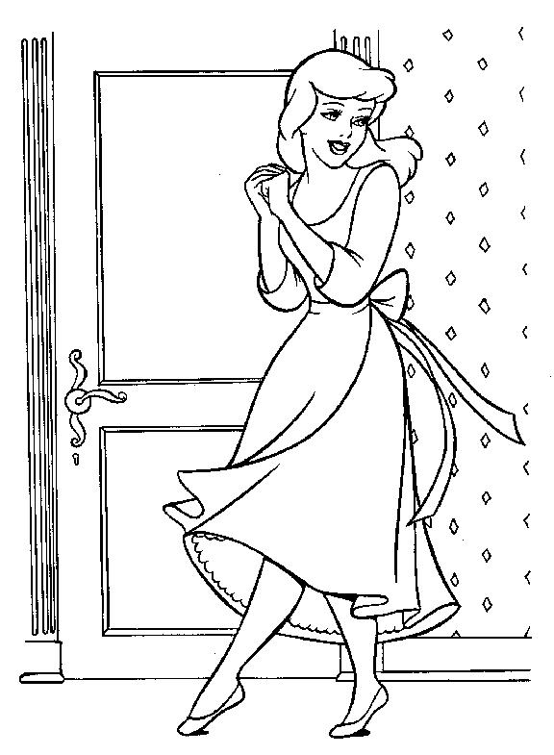
(Роза и Пепина изађу напоље.)
ПЕПЕЉУГА: Па, овај...
----------------------------------
МАЋЕХА: И ти би на дворски бал?
ПЕПЕЉУГА: Чувала бих ципелице Пепини и Рози, док играју...
МАЋЕХА и ОТАЦ: Ха-ха-ха... Хо-хо-хо...
ОТАЦ: Гушчице моја мала, није то кромпир-бал.
МАЋЕХА: На двору нико не игра бос.
ОТАЦ: Па чак ни онај кога пеку лаковане ципелице.
МАЋЕХА: И шта су ти одмах очи пуне суза! Па нееееемам нииишта прооотив...
ОТАЦ: Што ниси рекла, сине? Требало је да кажеш, ја и не сањам да ти волиш да идеш на бал... пиии!
МАЋЕХА: Могли смо се на време, срце моје мало, побринути за твоју тоалету... Тако ми је жао
ОТАЦ (Загрли жену): Како ти имаш добру душу! Само да си се сетила...
Разговарајмо о тексту

- Шта је теби необично у овом тексту о Пепељуги? Када се дешава радња?
______________________________________________________________________
- Да ли су ликови слични ликовима из бајке браће Грим са истим насловом - Пепељуга?____________________________________________________________
- Шта је исто, а шта различито? ____________________________________________ _____________________________________________________________________
- Да ли је мајка овде приказана као зла или добра? Да ли јој верујеш?
_____________________________________________________________________
- Покушајте да одглумите овај кратак одломак на часу. Прво што треба урадити је поделити улоге. Затим пажљиво прочитати текст у заградама (дидаскалије) које ће глумцима објаснити како да се понашају.
- Да ли си посетио/посетила неку позоришну представу? Коју представу си гледао/гледала? Напиши извештај о тој представи. (Уколико ниси био/била у позоришту, то може бити и нека изложба, концерт...)
Твој задатак подразумева да напишеш шта је организовано, ко је учествовао, кад је почело, колико је трајало, шта је било најлепше и у чему си највише уживао/уживала.
__________________________________________________________________________________________________________________________________________________________________________________________________________________________________________________________________________________________________________________________________________________________________________________________________________________________________________________________________________________________________________________________________________________________________________________________________________________________________________________________________________________________________________________

